ACADEMIA DE STUDII ECONOMICE DIN BUCUREȘTI
FACULTATEA DE CIBERNETICĂ STATISTICĂ ȘI INFORMATICĂ ECONOMICĂ

Percepția locuitorilor județului Buzău asupra calității serviciilor publice locale
Sondaje - teorie și aplicații

Student:
Constantin Teodor-Vasile



București, 2026
Contents
Tema de cercetare. Scop și obiective 3
Definirea populației 3
Metoda de culegere a datelor 5
Calcularea volumului de eșantion și aplicarea efectului de design 5
Stabilirea planului de sondaj 7
Stadiul 1: Selectarea localităților 7
Stadiul 2: Selectarea secțiilor de votare 8
Selecția gospodăriei 9
Selecția persoanei din gospodărie 9
Concluzii 10
Bibliografie 11

Tema de cercetare. Scop și obiective
Serviciile publice locale reprezintă fundamentul calității vieții într-o comunitate și un indicator esențial al bunei guvernări la nivel local. Județul Buzău, cu diversitatea sa geografică și demografică remarcabilă, de la municipiul reședință de județ cu peste 100.000 de locuitori până la comune izolate din zona montană cu mai puțin de 500 de persoane, oferă un cadru complex și relevant pentru analiza percepției cetățenilor asupra modului în care autoritățile locale răspund nevoilor comunității.
Deși calitatea serviciilor publice este frecvent evaluată prin indicatori administrativi și rapoarte instituționale, perspectiva cetățenilor rămâne adesea insuficient explorată. Cu toate acestea, percepția locuitorilor reprezintă o dimensiune esențială a eficienței serviciilor publice, întrucât aceștia sunt beneficiarii direcți ai acestora și cei mai în măsură să evalueze impactul real al deciziilor administrative asupra vieții cotidiene.
Scopul lucrării este de a elabora un plan de sondaj pentru măsurarea percepției cetățenilor județului Buzău asupra calității serviciilor publice locale și de a realiza scheme de eșantionare care pot facilita estimarea resurselor și costurilor necesare pentru desfășurarea unui sondaj stratificat fără revenire la nivelul județului.

Definirea populației

Se utilizează baza de date din recensământul din 2021.
În județul Buzău, la data de 1 decembrie 2021, populația rezidentă totală număra 404.979 de persoane, distribuite pe grupe de vârstă de câte 4 ani, de la 0-4 ani până la 85 ani și peste. Populația de interes pentru această cercetare o reprezintă persoanele cu vârsta de minimum 15 ani, acestea fiind singurele eligibile pentru completarea chestionarului.
Chestionarul se adresează locuitorilor județului Buzău, iar selecția respondenților se realizează în două stadii. În primul stadiu sunt selectate unitățile primare, iar în al doilea stadiu sunt selectate unitățile secundare.
Unitatea de selecție din primul stadiu este localitatea. Lista localităților județului Buzău, preluată de pe site-ul oficial al recensământului din 2021, constituie baza de sondaj pentru acest stadiu. Județul cuprinde în total 87 de unități administrativ-teritoriale: 2 municipii, 3 orașe și 82 de comune.
Unitatea de selecție din al doilea stadiu este secția de votare. Baza de sondaj este formată din lista secțiilor de votare corespunzătoare localităților selectate în primul stadiu, disponibilă în Registrul Secțiilor de Votare publicat de Autoritatea Electorală Permanentă.
Mai jos este prezentată baza de date prelucrată cu variabilele de interes, ultima coloană indicând stratul din care face parte fiecare localitate, criteriile de stratificare fiind detaliate în secțiunea următoare.
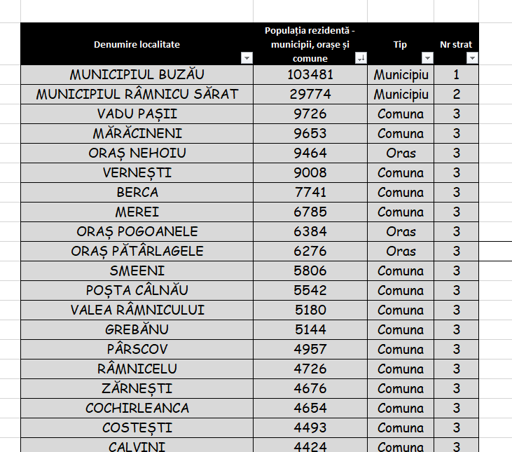

Metoda de culegere a datelor

Metoda de culegere a datelor într-un sondaj este esențială pentru succesul cercetării, influențând direct calitatea și acuratețea datelor colectate, precum și răspunsul participanților și costurile asociate.
Pentru acest studiu s-a optat pentru interviul față în față. Această metodă presupune deplasarea operatorilor de interviu în localitățile selectate și realizarea de interviuri directe cu respondenții din gospodăriile vizate. Interviul față în față permite clarificarea întrebărilor în timp real, asigură o rată de răspuns mai ridicată comparativ cu alte tehnici și este deosebit de utilă atunci când întrebările sunt complexe sau subiectul abordat este de natură sensibilă.
Avantaje:
- Rata de răspuns tinde să fie mai mare.
- Posibilitatea de a folosi materiale vizuale sau demonstrative.
- Clarificarea imediată a întrebărilor neclare și minimizarea răspunsurilor incorecte.
Dezavantaje:
- Costuri mai mari comparativ cu alte metode, datorită necesității de personal antrenat și timpului de deplasare.
- Potențialul de bias introdus de intervievatori.

Calcularea volumului de eșantion și aplicarea efectului de design
Pentru determinarea volumului eșantionului s-a utilizat formula specifică eșantionării simple aleatoare fără revenire:
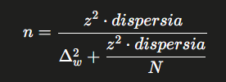
Parametrii utilizați în calcul sunt următorii. Nivelul de încredere ales este de 95%, căruia îi corespunde valoarea z = 1,96. Dispersia a fost stabilită la valoarea maximă posibilă, respectiv 0,25, corespunzătoare proporției p = 0,5, aceasta fiind utilizată în absența unor informații prealabile despre variabila de interes. Eroarea maximă admisă a fost fixată la Δw = 0,03, corespunzătoare unei precizii de ±3 puncte procentuale. Populația totală a județului Buzău numără N = 404.979 de persoane.
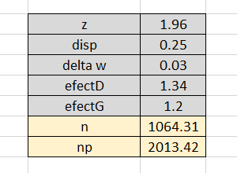
Aplicând formula, se obține un volum inițial al eșantionului de n = 1.064 de persoane.

Asupra acestui volum se aplică ulterior efectul de design, care corectează volumul eșantionului pentru a ține cont de specificul eșantionării stratificate în două stadii față de eșantionarea aleatoare simplă, precum și de rata estimată de non-răspuns. Formula de corecție este:

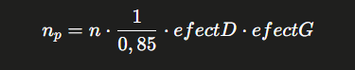

Efectul de design datorat metodei de eșantionare (efectD) a fost estimat la 1,34, iar coeficientul de corecție pentru non-răspuns (efectG) a fost stabilit la 1,20, corespunzător unei rate de non-răspuns estimate de aproximativ 17%.
Aplicând corecțiile, volumul final al eșantionului devine np = 2.013 de persoane.
Volumul eșantionului a fost apoi distribuit proporțional pe cele 5 straturi, conform ponderilor fiecărui strat în populația totală, formula de alocare fiind:
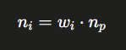
iar numărul de interviuri per localitate selectată:
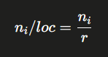
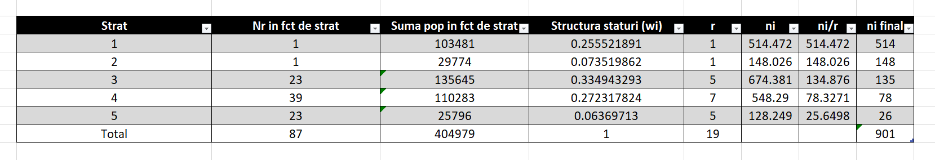
Rezultatele alocării pe straturi sunt prezentate în tabelul următor:

Stabilirea planului de sondaj

Planul de sondaj adoptat este un eșantion stratificat în două stadii, aplicat asupra populației rezidente din județul Buzău.

Stadiul 1: Selectarea localităților
În primul stadiu, unitățile de selecție sunt localitățile județului Buzău. Cele 87 de unități administrativ-teritoriale au fost grupate în 5 straturi, în funcție de tipul și mărimea populației, după cum urmează:
- Stratul 1: Municipiul Buzău, inclus cu certitudine (auto-selectat)
- Stratul 2: Municipiul Râmnicu Sărat, inclus cu certitudine (auto-selectat)
- Stratul 3: localități cu populație între 4.000 și 10.000 de locuitori, din care se selectează r = 5 localități
- Stratul 4: localități cu populație între 2.000 și 4.000 de locuitori, din care se selectează r = 7 localități
- Stratul 5: localități cu populație sub 2.000 de locuitori, din care se selectează r = 5 localități

Selecția localităților din straturile 3, 4 și 5 s-a realizat în SPSS prin eșantionare aleatoare simplă fără revenire, folosind modulul Analyze, Complex Samples, Select a Sample, cu stratificare după variabila strat și număr constant de unități selectate per strat. Rezultatul este un eșantion de 19 localități, prezentat în tabelul din secțiunea anterioară.
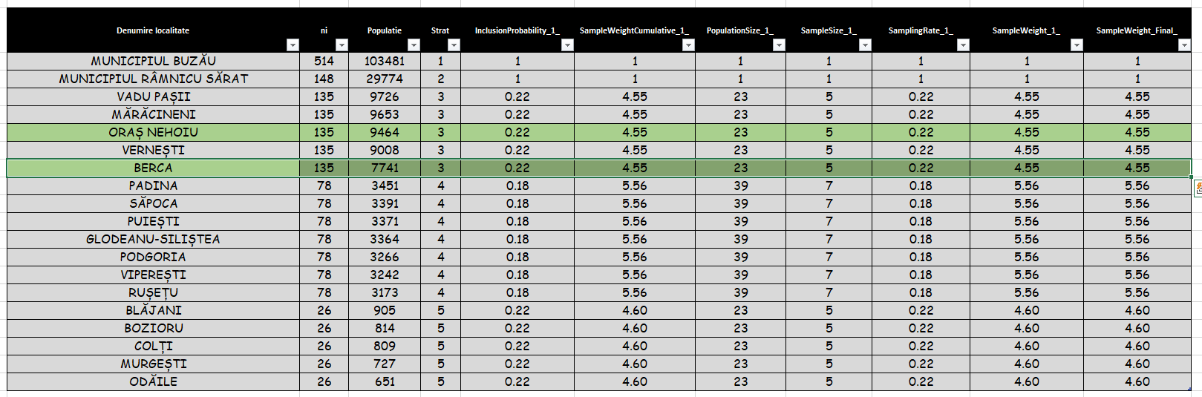

Stadiul 2: Selectarea secțiilor de votare
În al doilea stadiu, unitatea de selecție este secția de votare.
Baza de sondaj este constituită din lista secțiilor de votare aferente celor 19 localități selectate în Stadiul 1, preluată din Registrul Secțiilor de Votare publicat de Autoritatea Electorală Permanentă.
Se presupune că toate secțiile de votare dintr-o localitate au un număr aproximativ egal de alegători înscriși. Regula de selecție aplicată este următoarea: din orașele selectate se aleg 2 secții de votare, iar din comunele selectate se alege 1 secție de votare. Selecția secțiilor se realizează sistematic, cu un pas de eșantionare calculat ca raport între numărul total de secții din localitate și numărul de secții de selectat, pornind de la un punct de start ales aleator.
Exemple pentru selecția din ultimul stadiu
Sunt prezentate două exemple, pentru o localitate urbană și una rurală din eșantionul selectat: Orașul Nehoiu (strat 3) și Comuna Padina (strat 4).
Exemplul 1: Orașul Nehoiu (ni = 135, 2 secții selectate)
Orașul Nehoiu dispune de mai multe secții de votare. Conform regulii stabilite pentru orașe, se selectează 2 secții de votare. Selecția s-a realizat sistematic, rezultând Secția nr. 102, cu sediul la Casa de Cultură „George Băiculescu" Nehoiu, Strada 1 Decembrie 1918, Nr. 1, care acoperă integral Strada 1 Decembrie 1918, și Secția nr. 103, cu sediul la Grupul Școlar Tehnic Nehoiu, Strada Școlii, Nr. 1, care acoperă integral Strada Alba Iulia. Din totalul de 135 de interviuri alocate orașului Nehoiu, acestea se distribuie în mod egal între cele două secții selectate, rezultând aproximativ 68 de interviuri per secție.
Exemplul 2: Comuna Padina (ni = 78, 1 secție selectată)
Comuna Padina dispune de 2 secții de votare. Conform regulii stabilite pentru comune, se selectează 1 secție. Cele 78 de interviuri alocate comunei Padina se realizează integral în cadrul secției selectate.

Selecția gospodăriei
În cadrul fiecărei secții de votare selectate, operatorul de interviu aplică un itinerar sistematic pentru identificarea gospodărixilor. Punctul de start este stabilit aleator, iar pasul de eșantionare se calculează astfel:
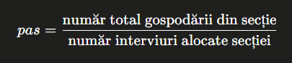
Operatorul se deplasează pe traseul prestabilit și selectează fiecare a k-a gospodărie, unde k reprezintă pasul de eșantionare. În cazul în care gospodăria selectată este inaccesibilă sau refuză participarea, se continuă cu următoarea gospodărie eligibilă conform regulilor de substituție stabilite în prealabil.

Selecția persoanei din gospodărie
Din gospodăria selectată se intervievează o singură persoană, aleasă prin metoda celei mai recente zile de naștere: operatorul solicită lista tuturor persoanelor cu vârsta de minimum 15 ani din gospodărie și o intervievează pe cea a cărei zi de naștere este cea mai recentă față de data interviului. Această metodă asigură o selecție aleatoare a persoanei în cadrul gospodăriei, fără a implica liste nominale sau proceduri administrative suplimentare.

Concluzii
Prezenta lucrare a urmărit elaborarea unui plan de sondaj pentru măsurarea percepției cetățenilor județului Buzău asupra calității serviciilor publice locale.
Prin definirea riguroasă a populației, construirea bazei de sondaj pe baza datelor din Recensământul 2021 și adoptarea unui eșantion stratificat în două stadii, s-a reușit proiectarea unei scheme de eșantionare reprezentative la nivelul județului.
Volumul final al eșantionului de 2.013 persoane, distribuit proporțional pe cele 5 straturi, asigură o precizie de ±3 puncte procentuale la un nivel de încredere de 95%.
Metoda interviului față în față, coroborată cu selecția sistematică a gospodăriilor și cu metoda celei mai recente zile de naștere pentru alegerea respondentului, garantează atât calitatea datelor colectate, cât și reprezentativitatea acestora.
Rezultatele unui astfel de sondaj pot constitui un instrument valoros pentru autoritățile locale în fundamentarea deciziilor privind îmbunătățirea serviciilor publice oferite comunității.

Bibliografie

- Recensământ: https://www.recensamantromania.ro/rezultate-rpl-2021/rezultate-provizorii/
- Secţii de vot: https://www.roaep.ro/management-electoral/wp-content/uploads/2015/08/REGISTRULSECTIILORDEVOTARE.pdf

